**TUGAS 1**

**SQL SUB QUERY**



**DISUSUN OLEH :**

**FARKHAN**

**NPM :**

**20081010060**

**MATA KULIAH :**

**DESAIN BASIS DATA LANJUT**

**PROGRAM STUDI TEKNIK INFORMATIKA**

**FAKULTAS ILMU KOMPUTER**

**UPN “VETERAN” JAWA TIMUR**

**2022**

Tabel departments:

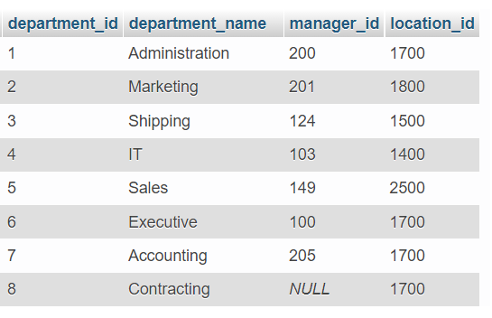

Tabel employees:

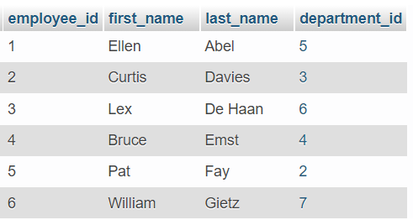

1. SubQuery

Query

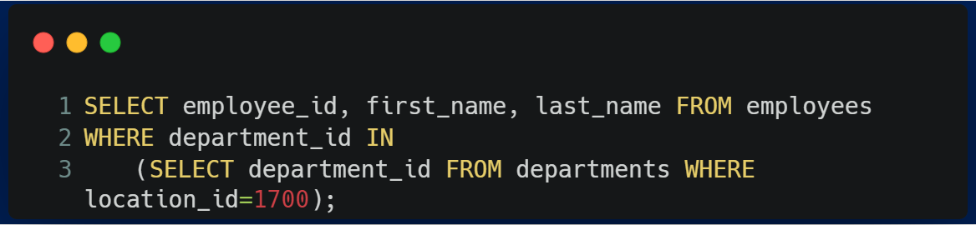

Output dari subquer seperti pada bari ke-3, yaitu sebagai berikut:

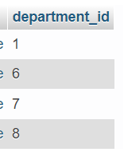

Output dari keseluruhan query di atas, yaitu sebagai berikut:

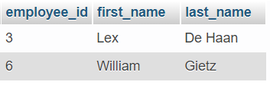

1. Having

Query:

SELECT `department_id`, `department_name`, `manager_id`, `location_id` FROM `departments` HAVING `location_id` > 1400;

Output:

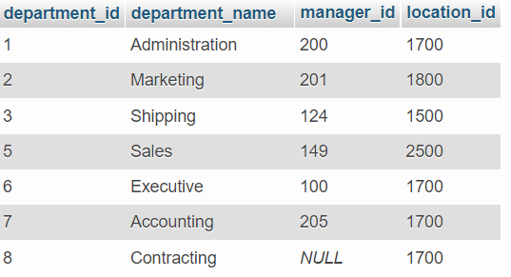

1. Group by

Query:

SELECT department_name, location_id FROM departments GROUP BY location_id;

Output:

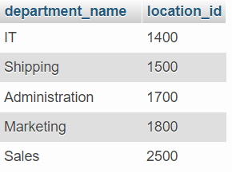

1. References

Query:

ALTER TABLE `employees`

ADD CONSTRAINT `employees_ibfk_1` FOREIGN KEY (`department_id`) REFERENCES `departments` (`department_id`);

Query di atas digunakan untuk menambahkan foreign key pada table employees yang berfungsi untuk menghubungkan dengan table departments.

1. Primary key, Foreign key

Query:

CREATE TABLE `employees` (

`employee_id` int(11) NOT NULL,

`first_name` varchar(100) NOT NULL,

`last_name` varchar(100) NOT NULL,

`department_id` int(11) NOT NULL,

PRIMARY KEY (`employee_id`),

CONSTRAINT `employees_ibfk_1` FOREIGN KEY (`department_id`)

REFERENCES `departments` (`department_id`);

);

Query di atas digunakan untuk membuat table employees dengan employee_id sebagai primary key dan department_id sebagai foreign key.